B11初中化学周文荣卓越教师成长营公开课开设情况一览表
表1 省级以上（含）公开课开设汇总表 （注意：一篇一行）
序号 | 执教者 | 开课课题 | 开课时间 | 组织单位 | 级别
1 | 陈洲 | 《大国重器之大国重气》——常见气体的制备复习课 | 2023.11 | 中国教育学会 | 国家级
2
注：指教育行政主管部分组织的公开课（包括纯师范类大学），其他不算，以下同。

序号 | 执教者 | 开课课题 | 开课时间 | 组织单位 | 级别
1 | 周洁 | 身边的化学物质 | 2023.10.18 | 镇江市教师发展学院 | 市级
2 | 陈洲 | 金属的冶炼与利用 | 2023.12.14 | 无锡市教育科学院 | 市级
3 | 周洁 | 化学与传统文化 | 2024.3.20 | 无锡市教育科学研究院 | 市级
4 | 徐文佳 | 自制柠檬气泡水 | 2024.4.19 | 常州市教育科学研究院 | 市级
5 | 年二晴 | 探究柠檬气泡水的原料——“水和溶液”单元复习第2课时 | 2024.4.19 | 常州市教育科学研究院 | 市级
6 | 林丹 | 《金属的冶炼与利用》复习课 | 2024.5.17 | 常州市教育科学研究院 | 市级
7 | 姚颖 | 跨学科实践活动：自制净水器 | 2024.10.11 | 常州市教育科学研究院 | 市级
8 | 姚颖 | 跨学科实践活动：自制净水器 | 2024.10.18 | 徐州市教育科学研究院 | 市级
9 | 周文荣 | 物质的溶解性 | 2024.11 | 常州市教师发展学院 | 市级
10 | 陈丽 | 第五章复习 | 2024.12.26 | 常州市教育科学研究院 | 市级
11 | 李超 | 跨学科实践“调查生活中的金属废弃物及其回收利用” | 2024.12.26 | 常州市教育科学研究院 | 市级
表2 市级公开课开设汇总表 （注意：一篇一行）
表3 区级公开课开设汇总表 （注意：一篇一行）
序号 | 执教者 | 开课课题 | 开课时间 | 组织单位 | 级别
1 | 任雪影 | 水的净化 | 2023.10.27 | 拉萨市城关区教师培训中心 | 区级
2 | 陈网平 | 2023期中试卷分析 | 2023.11.14 | 常州市新北区教师发展中心 | 区级
3 | 李超 | “化”说重阳——物质构成的奥秘复习 | 2023.11.14 | 常州市新北区教师发展中心 | 区级
4 | 陈玉漫 | 认识化学变化第四章复习课 | 2023.12.25 | 江苏常州经济开发区教师发展中心 | 区级
5 | 陈梦麟 | 《金属的锈蚀与防护》 | 2023.12.6 | 常州市新北区教师发展中心 | 区级
6 | 陈玲 | 探秘乙醇——物质构成的奥秘复习 | 2024.1.5 | 常州市新北区教师发展中心 | 区级
7 | 周洁 | 解密生态鱼缸 | 2024.1.5 | 常州市新北区教师发展中心 | 区级
8 | 李超 | 中国人的化工故事——第六章复习 | 2024.1.12 | 常州市新北区教师发展中心 | 区级
9 | 林丹 | 薪火相传——认识化学变化复习 | 2024.1.12 | 常州市新北区教师发展中心 | 区级
10 | 林丹 | 项目式学习：纸树开花 | 2024.3.29 | 常州市新北区教师发展中心 | 区级
11 | 徐文佳 | 微项目学习：变色绣球花 | 2024.3.29 | 常州市新北区教师发展中心 | 区级
12 | 陈玲 | 配制通用型植物营养液 | 2024.4.19 | 常州市新北区教师发展中心 | 区级
13 | 刘艳 | DIY-自制手工皂 | 2024.4.19 | 常州市新北区教师发展中心 | 区级
14 | 李超 | 制作印染花布 | 2024.5.30 | 常州市新北区教师发展中心 | 区级
15 | 任雪影 | 初中化学中有关气体压强问题的分析 | 2024.5.31 | 常州市新北区教师发展中心 | 区别
16 | 商兰芬 | 胃，你还好吗 | 2024.5.31 | 常州市新北区教师发展中心 | 区级
17 | 任雪影 | 开学第一课——有趣而神奇的化学 | 2024.9.1 | 常州市新北区教师发展中心 | 区别
18 | 张晓桃 | 有趣而神奇的化学 | 2024.9.1 | 常州市新北区教师发展中心 | 区级
19 | 陈奥天 | 跨学科实践活动1：制作简易供氧器 | 2024.10.11 | 常州市新北区教师发展中心 | 区级
20 | 姚颖 | 自制净水器 | 2024.10.11 | 常州市新北区教师发展中心 | 区级
21 | 刘艳 | 跨学科实践活动3---调查家用燃料的变迁和合理使用 | 2024.11.22 | 常州市新北区教师发展中心 | 区级
22 | 陈网平 | 碳说农业——奇妙的二氧化碳复习 | 2024.12.12 | 常州市新北区教师发展中心 | 区级
23 | 徐文佳 | “化”说气肥——《奇妙的二氧化碳》复习 | 2024.12.12 | 常州市新北区教师发展中心 | 区级
24 | 陈丽 | 守护敦煌莫高窟 | 2024.12.13 | 常州市新北区教师发展中心 | 区级
25 | 陈玉漫 | 自然界中溶洞——《奇妙的二氧化碳》复习课 | 2024.12.13 | 常州市新北区教师发展中心 | 区级
26 | 姚颖 | 自制灭火器 | 2024.12.13 | 常州市新北区教师发展中心 | 区级
27 | 徐文佳 | 探寻低碳生活行动方案 | 2024.12.20 | 常州市新北区教师发展中心 | 区级
28 | 陈丽 | 跨学科实践——发热袋的模拟制作 | 2025.2.28 | 常州市新北区教师发展中心 | 区级
29 | 林丹 | 跨学科实践 5：调查日常生活中的金属废弃物及其回收利用 | 2025.2.28 | 常州市新北区教师发展中心 | 区级

B11 公开课开设情况材料
材料1 省级公开课材料
序号 | 公开课证书 | 网上公示链接
请与表1序号一致 | 如为网上截图请一并截取“组织单位”名称
1 | 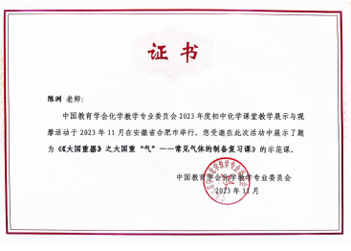
2

材料2 市级公开课材料
序号 | 公开课证书 | 网上公示链接
请与表2序号一致 | 如为网上截图请一并截取“组织单位”名称
1 | 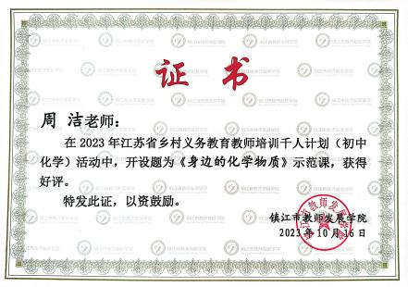 | 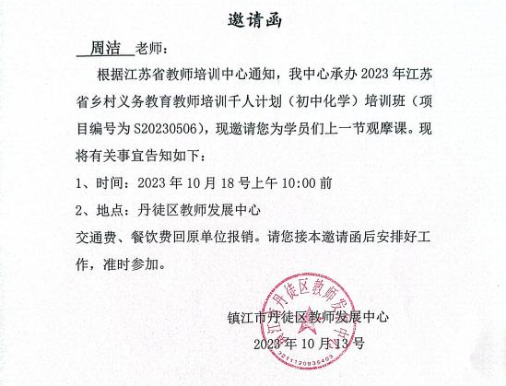
2 | 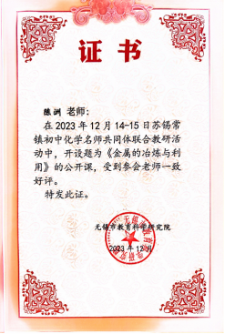 | http://www.xbjyfw.cn/html/article6027179.html
3 | 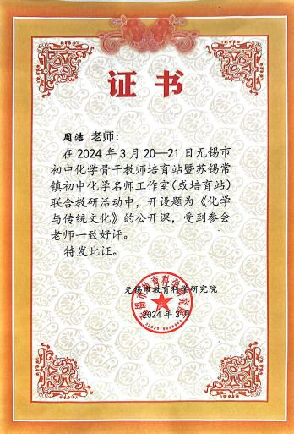 | http://www.xbjyfw.cn/html/article6174116.html
4 | 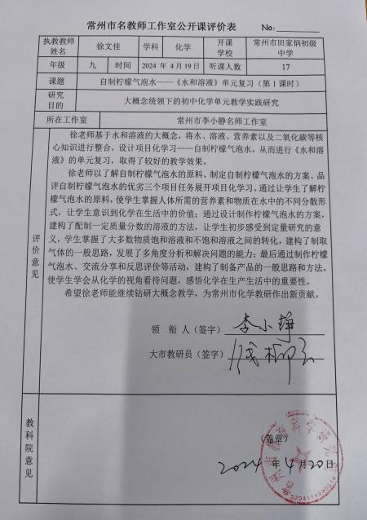
5 | 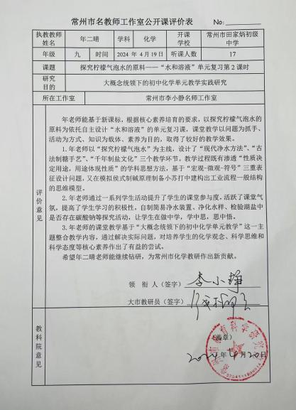
6 | 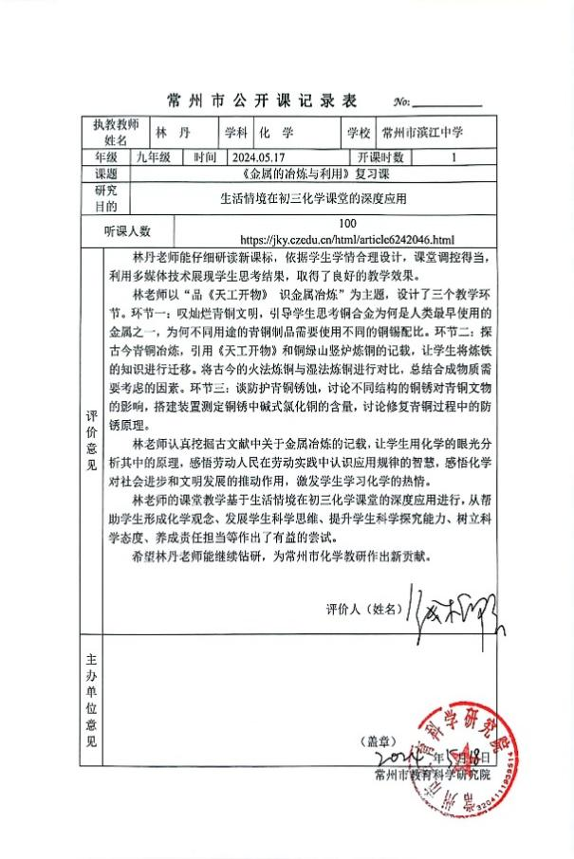
7 | 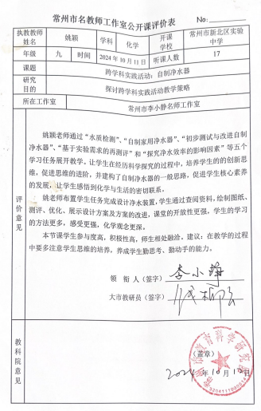
8 | 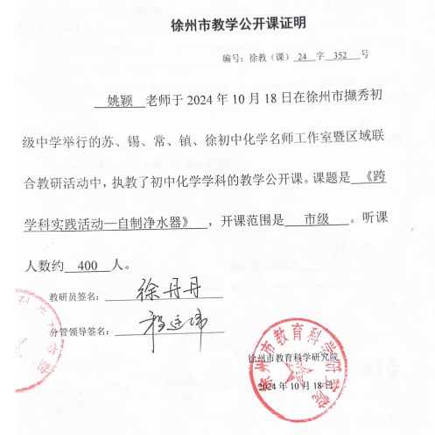
9 | 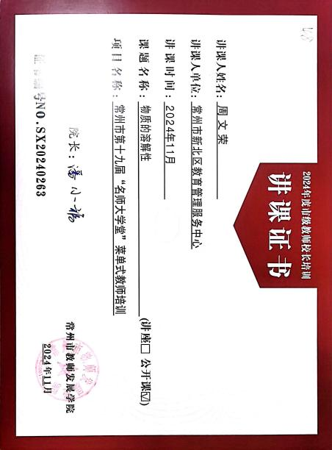
10 | 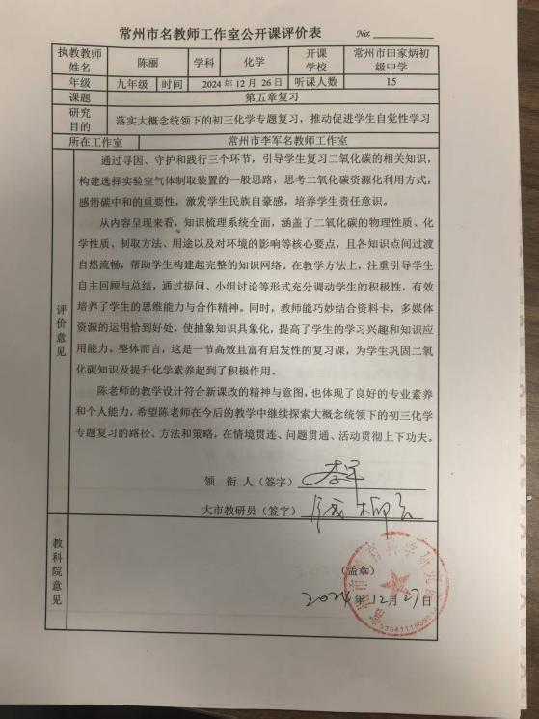
11 | 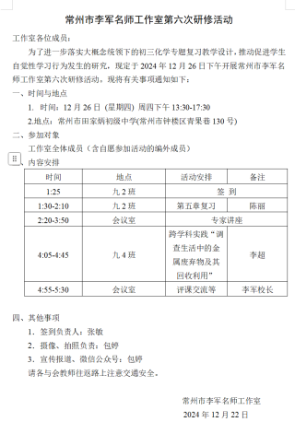

材料3 区级公开课材料
序号 | 公开课证书 | 网上公示链接
请与表3序号一致 | 如为网上截图请一并截取“组织单位”名称
1 | 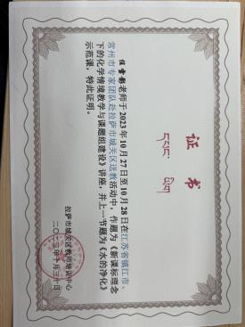
2 | 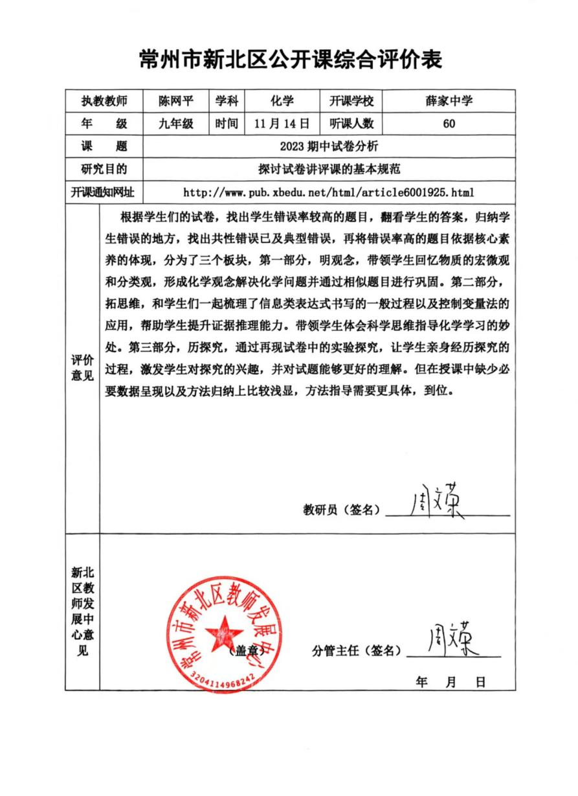
3 | 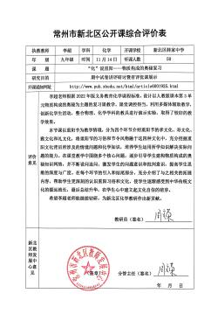
4 | 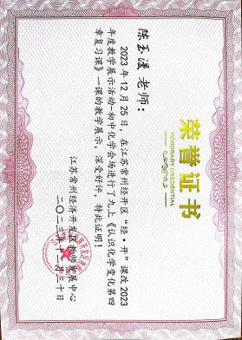
5 | 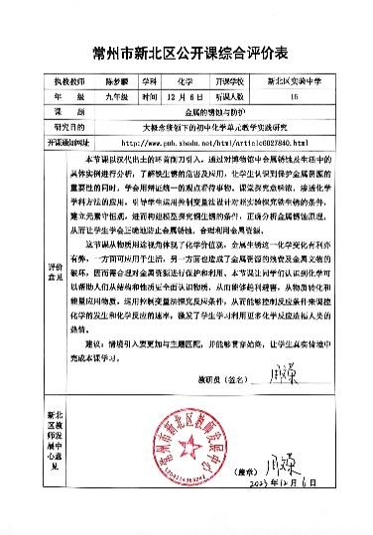
6 | 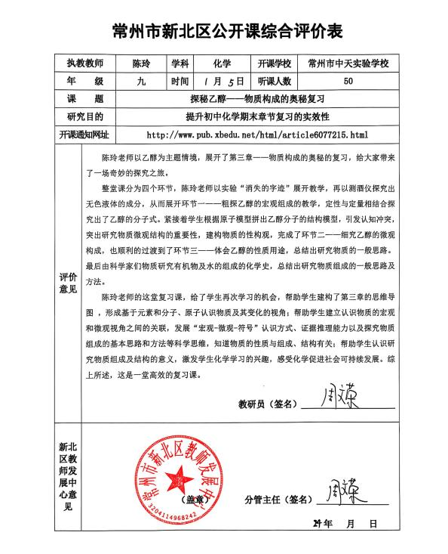
7 | 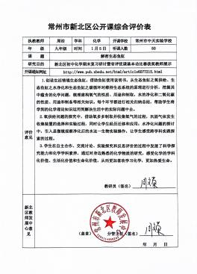
8 | 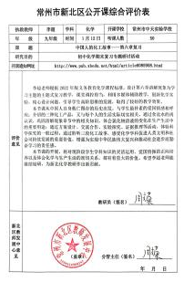
9 | 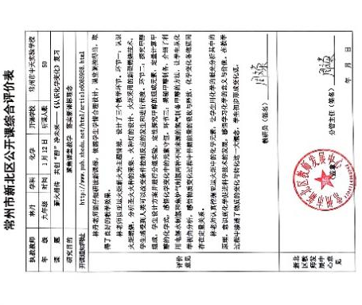
10 | 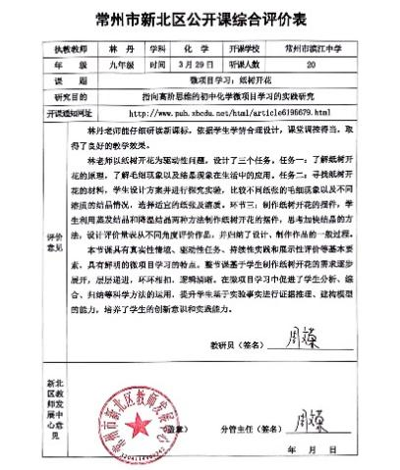
11 | 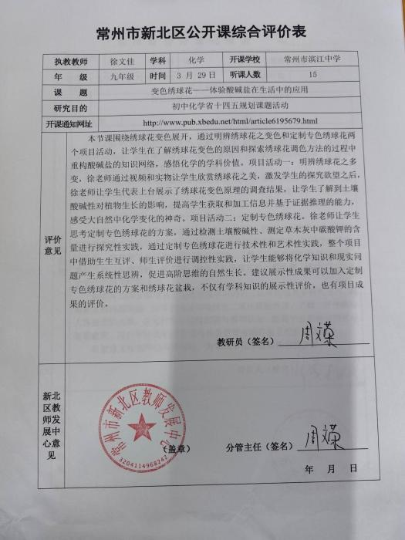
12 | 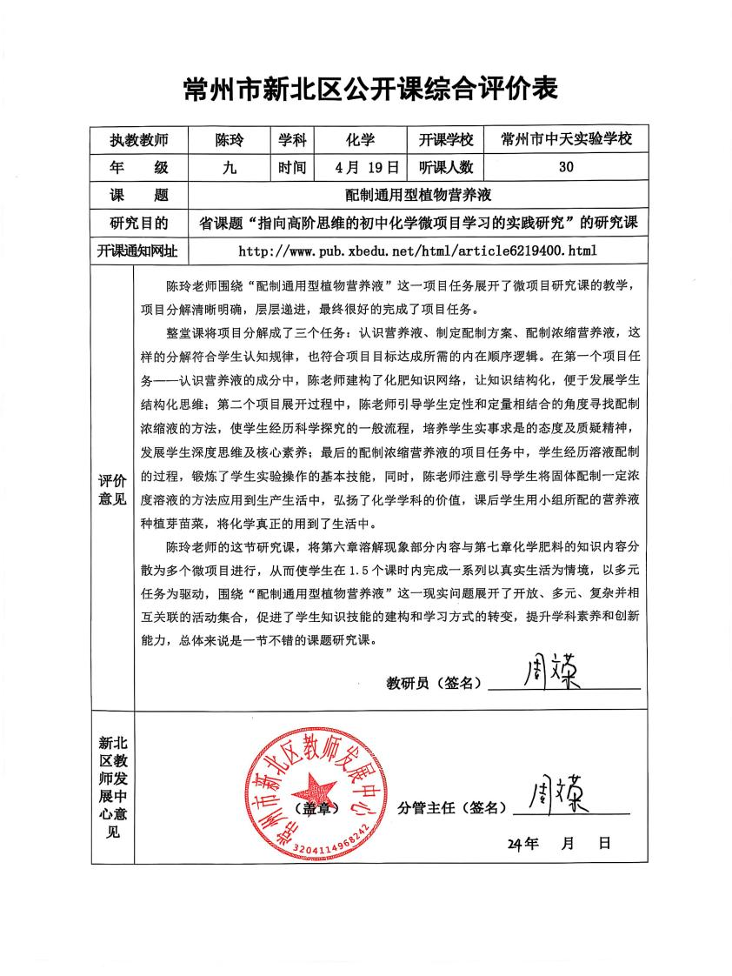
13 | 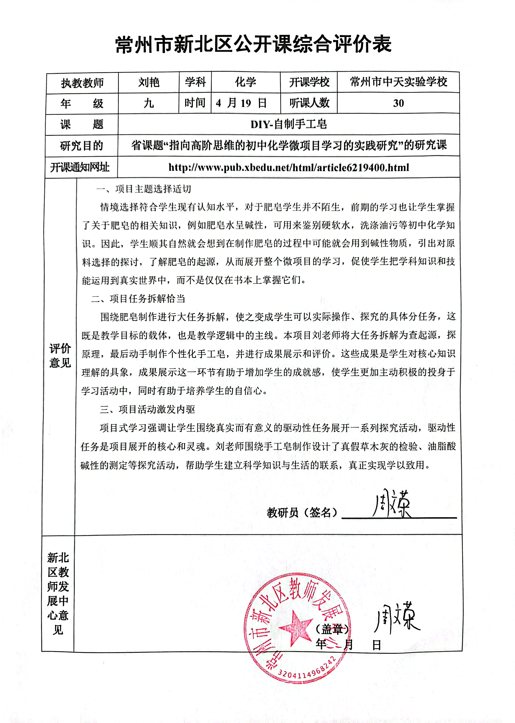
14 | 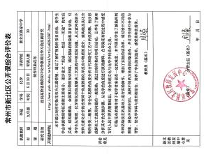
15 | 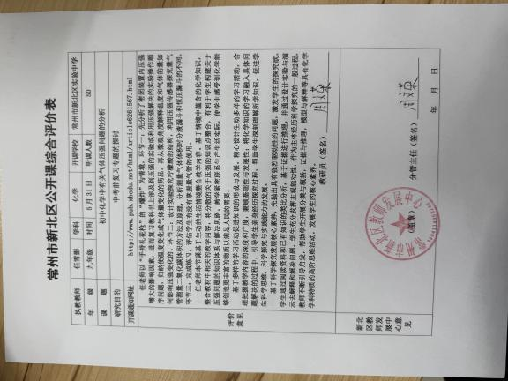
16 | 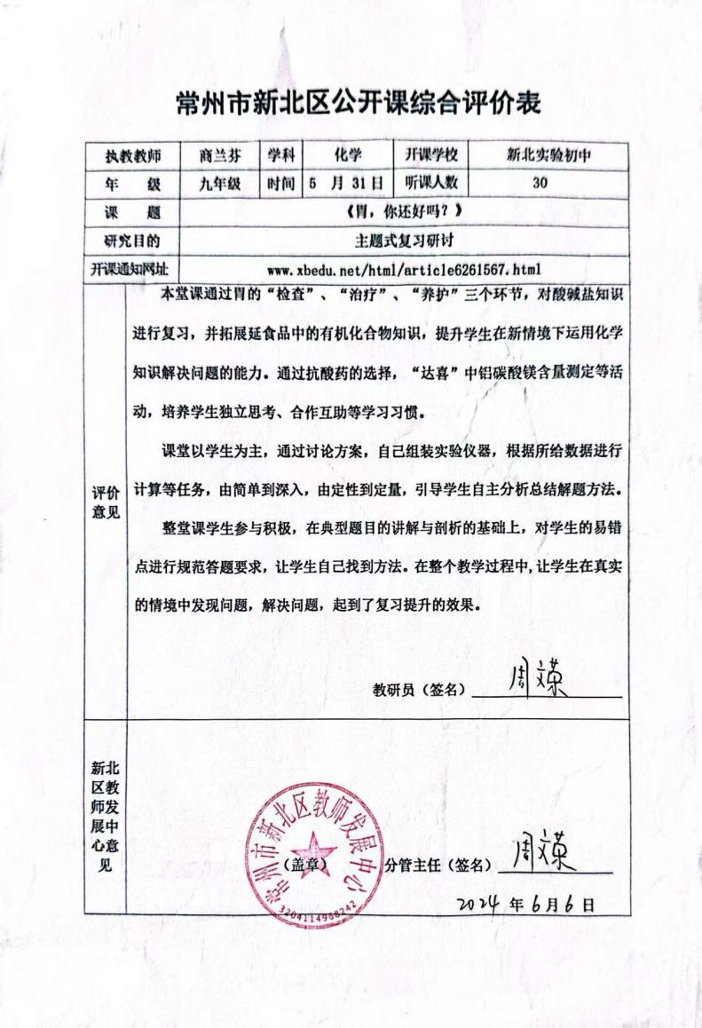
17 | 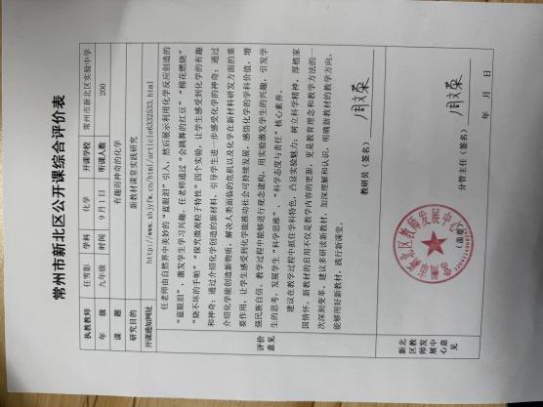
18 | 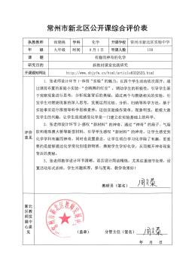
19 | 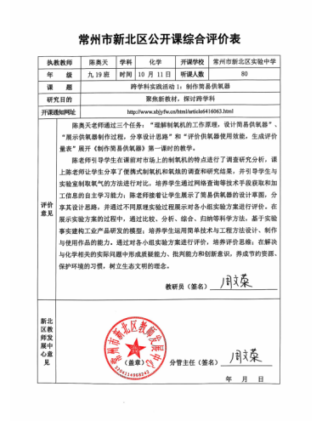
20 | 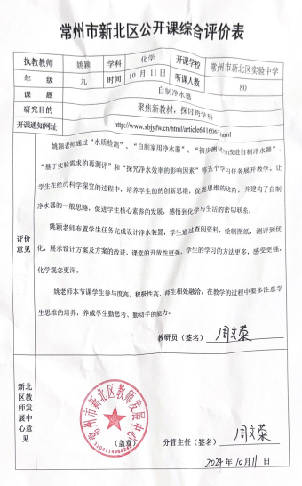
21 | 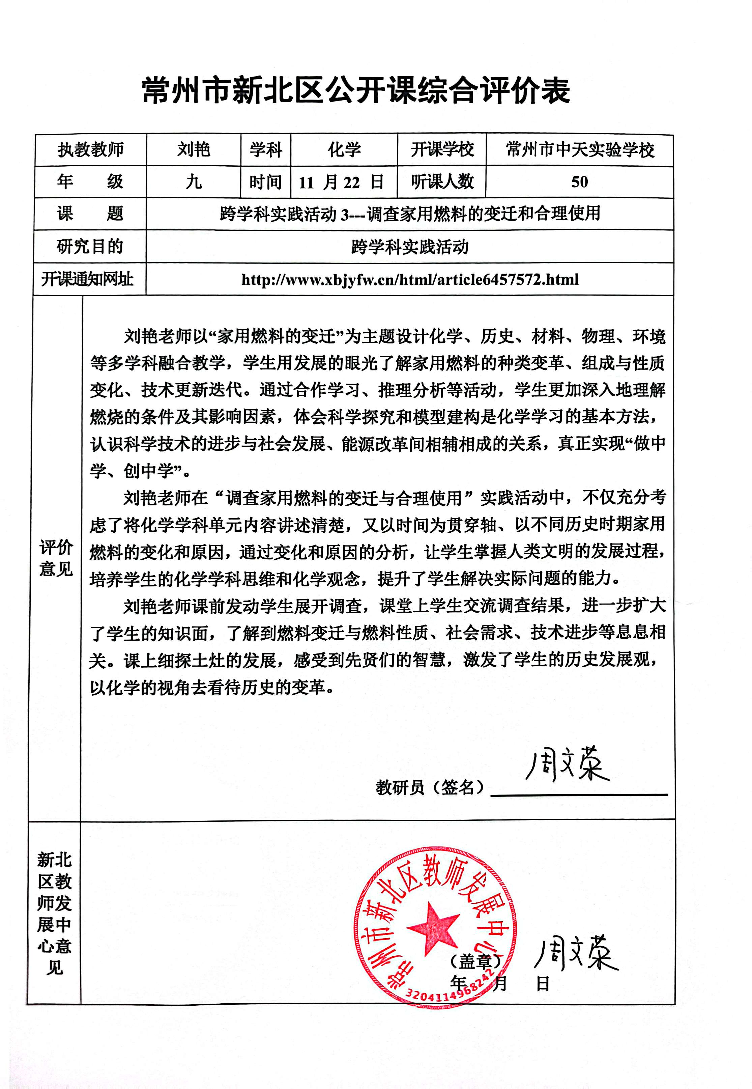
22 | 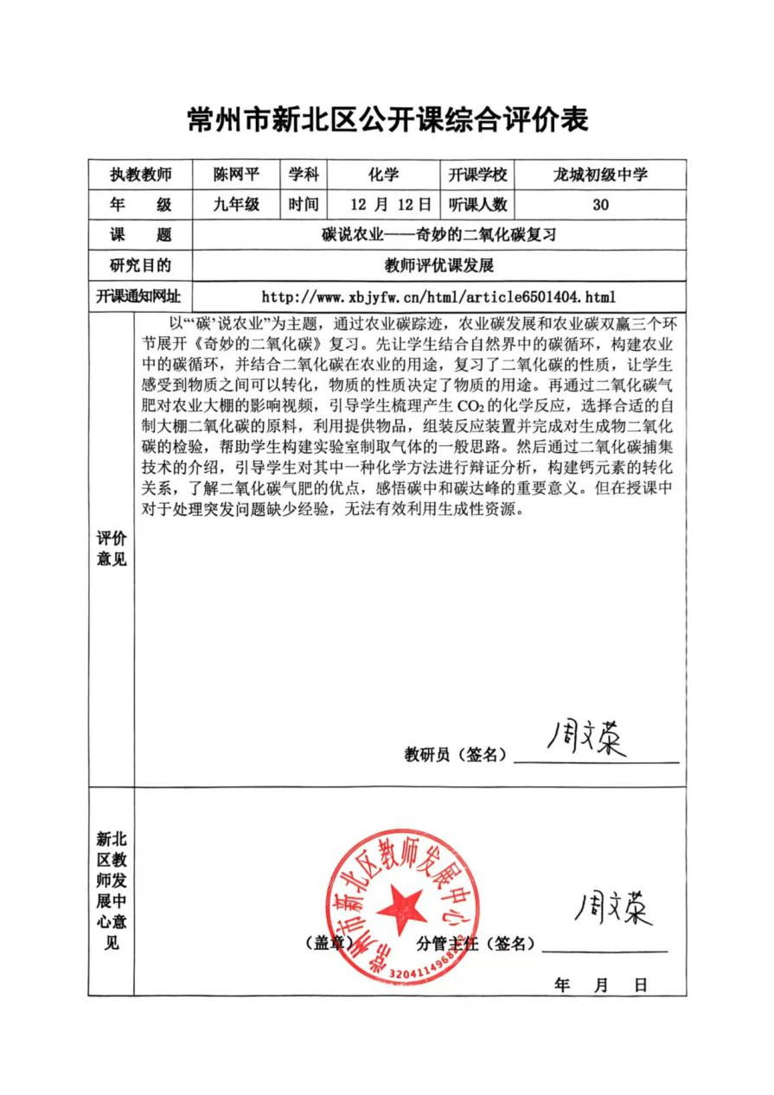
23 | 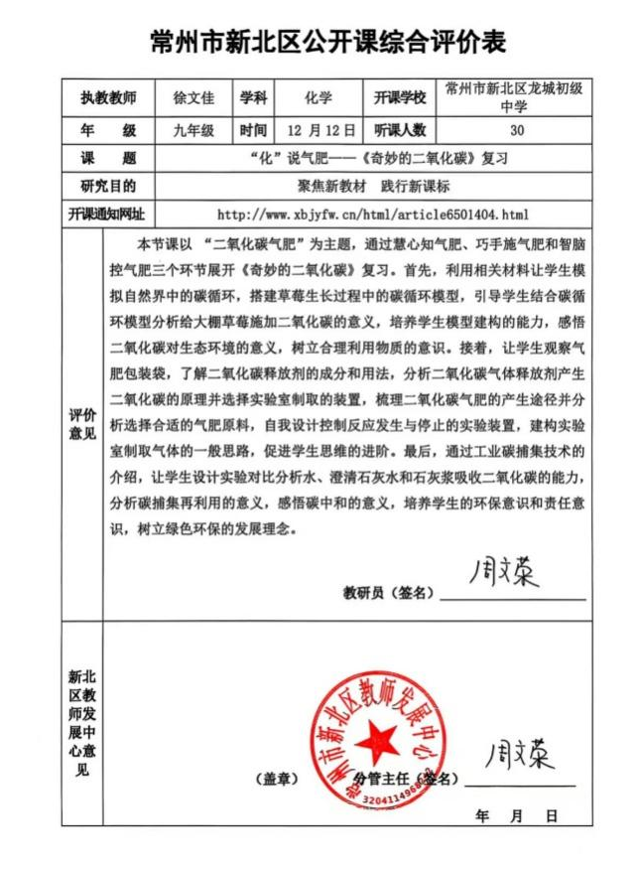
24 | 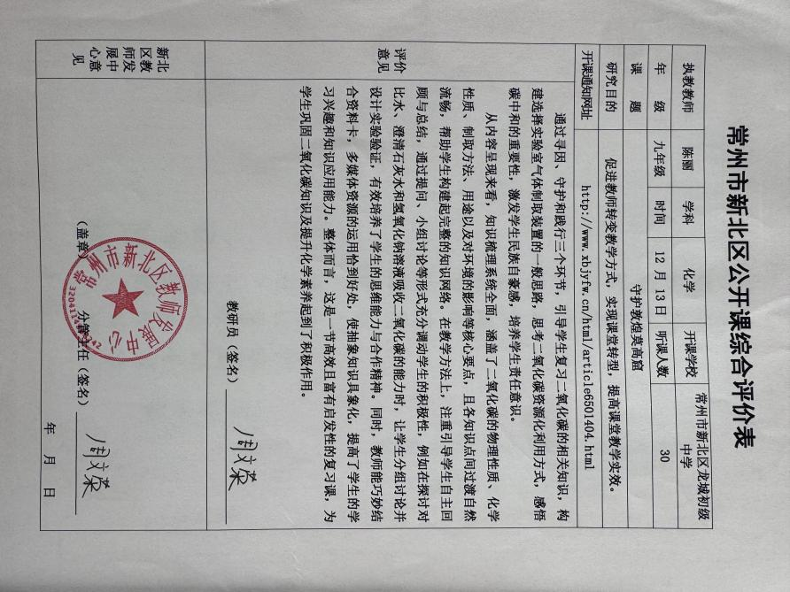
25 | 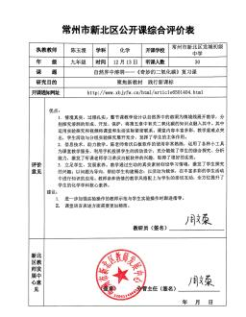
26 | 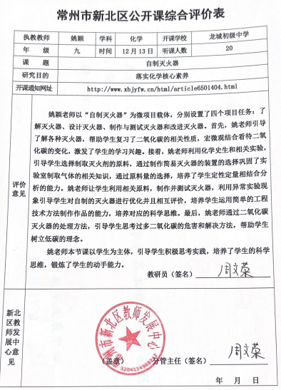
27 | 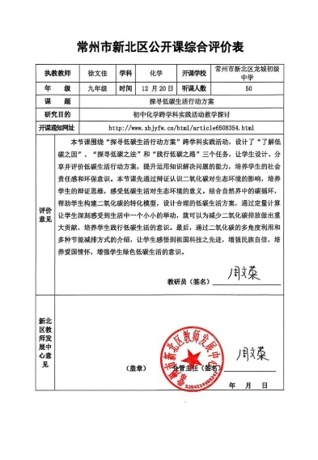
28 | 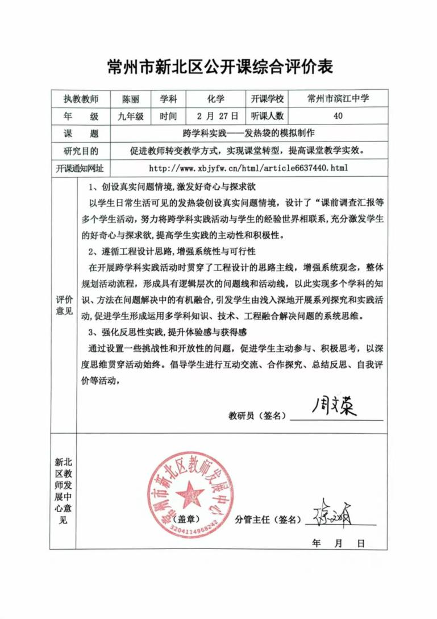
29 | 